PÁLYÁZATI FELHÍVÁS
Ingatlan bérbeadására

A Budapesti Közlekedési Zártkörűen Működő Részvénytársaság (1072 Budapest, Akácfa utca 15.) (továbbiakban: Kiíró) nyilvános, kétfordulós pályázatot hirdet a tulajdonában lévő alábbi ingatlan bérbeadására.

A bérlemény címe | Megnevezés | Terület  (m²) | Ajánlati biztosíték  (nettó Ft) | A bérlet futamideje
Bp. II. Széll Kálmán tér 2., volt Budai Alközpont épületének egy része | földszint és pinceszint | 305 | 100.000,- | határozott idő, 5 év

Közüzemi szolgáltatások igénybe vétele a BKV-tól történhet.

Szolgáltatás típusa | Igényelhető mennyiség
elektromos energia | 3x16 A; 9,936 kW
víz és csatorna | 1 m3/nap
földgáz | N. a.

A víz-csatorna szolgáltatás igénybevétele a BKV Zrt.-vel kötött energia továbbadási szerződés alapján történik. Az elektromos áram és a földgáz igénybevételére közvetlenül a közműszolgáltatókkal történik a szerződéskötés.

A bérlemény ki-, vagy átalakításának teljes költsége, a közművek esetleges bővítése a Bérlő feladata, saját költségén, bérbeszámítási, megtérítési igény nélkül.
Pályázó tudomásul veszi, hogy a bérlemény közterületen helyezkedik el, melynek használatáért a közterület tulajdonosi jogait gyakorló Önkormányzat (Budapest Főváros Önkormányzata), a mindenkori ide vonatkozó rendelet alapján díjat vet ki. A közterület-használati díj megfizetése, a bérleti szerződés hatályba lépésétől kezdődően, a Bérlőt terheli. Jelenleg ez a díj 114.374,- Ft + ÁFA/hónap.

A pályázat beadásának helye, határideje:

BKV Zrt. 1072 Budapest, Akácfa utca 15., 311. sz. helyiség
2024. augusztus 29-én 08:00-12:00 óra között

A Pályázatot zárt borítékban, a borítékon az ajánlat tárgyát képező ingatlan megjelölésével kell benyújtani. A Borítékba a kitöltött Pályázati adatlapot, és mellékleteit 2 példányban (egy eredeti és egy másolat) kell elhelyezni.
A Pályázati eljárás nyelve a magyar. A pályázóknak kell gondoskodniuk a dokumentumok magyar nyelven történő benyújtásáról, és az eljárás során szükség szerint tolmács részvételének biztosításáról.

A Pályázat bontása nyilvános, a beadási határidő lejártát követően azonnal megtörténik.

A pályázaton való részvétel feltételei:

- a fent megjelölt összegű ajánlati biztosíték Kiíró MBH Banknál vezetett 10102093-01671903-07000004. számú számlájára a pályázat beadási határidejét megelőző napig történő befizetése. A befizetésnél megjegyzésként kell feltüntetni a pályázó nevét, valamint a bérlemény címét és megnevezését, melyhez az utalt ajánlati biztosíték kapcsolódik. A befizetett ajánlati biztosíték a pályázat győztese esetében a bérleti szerződés szerinti óvadékba beszámításra kerül. A BKV az ajánlati biztosíték után nem fizet kamatot.
- Pályázat benyújtása Kiíró www.bkv.hu internetes honlapján elérhető Pályázati Lap hiánytalan kitöltésével.

Nem lehet pályázó:
- aki végelszámolás, felszámolási eljárás, cégbírósági törvényességi felügyeleti- (megszüntetési), csődeljárás vagy végrehajtás alatt áll, illetve perben áll a Bérbeadóval
- aki tulajdonosa, vagy volt tulajdonosa, tisztségviselője olyan gazdasági társaságnak, amelynek kiegyenlítetlen tartozása van vagy maradt fenn a Bérbeadóval szemben,
- aki korábban bérlőként üzleti magatartásával kárt okozott a Bérbeadónak.
- aki Pályázóként (nyertes, vagy 2., 3. helyezett) a szerződés megkötésétől visszalépett a pályázat benyújtási határidejétől számított 2 éven belül.
- aki korábban már szerződéses kapcsolatban állt a BKV Zrt-vel és mely szerződés a cég szerződésszegése okán felmondásra került.
- akinek a Bérbeadóval szemben fennálló, lejárt kötelezettsége van

Amennyiben egy pályázó ugyanarra a bérleményre több eltérő árajánlatot tartalmazó érvényes pályázatot nyújt be, ebben az esetben a BKV Zrt, kizárólag a legmagasabb árajánlatot tartalmazó pályázatot tekinti érvényesnek
.
A pályázati eljárással, a jelentkezéssel és az ingatlan megtekintési lehetőségével kapcsolatban további információval szolgál: Ingatlanhasznosítási csoport munkatársai (tel.: 461-6500/11462 és 11069, illetve 06-70-390-8418 és 06-20-459-9110) munkanapokon 09:00-15:00 óra között.

Az ingatlan megtekintésére igény esetén előzetes telefonos megbeszélés alapján, a Kiíró kizárólag az alábbi időpontban biztosít lehetőséget:
2024. augusztus 13-án 10:00-11:00 óra között.

A pályázat értékelési szempontjai:
- a megajánlott bérleti díj nagysága, (90% súllyal);
- arculati elemek, dizájn, (10% súllyal).

Az értékelésnél az egyes szempontok esetében legmagasabb ajánlat kapja a maximális pontot, míg a sorrendben utána következőek lineárisan arányosan kevesebbet.
A legmagasabbra értékelt ajánlat: az egyes szempontokra adott pontok és az adott értékelési szempont súlyarányának szorzataként számított összes pontszám alapján elért legmagasabb pontszámot elért pályázó ajánlata.

Második fordulóra (licitálásra) kerül sor, ha a legmagasabbra értékelt és az azt követő érvényes ajánlat(ok) közötti különbség nem haladja meg a 10%-ot. A második fordulóra Kiíró a pályázó által megadott e-mail címre küldött meghívóval hívja fel az érintett pályázókat.

Az ingatlant terhelő egyéb költségek mindenkori aktuális összege, amely lehet:
- helyi adó
- közterület-használati díj, ami jelenleg 114.374,- Ft + ÁFA/hónap,
- stb.
összege a megajánlott bérleti díjon felül a bérlőt terheli.

Ugyancsak a Bérlőt terhelik a BKV-val vagy a közszolgáltatókkal megkötendő külön szerződés alapján közmű-szolgáltatási díjak is
A BKV által kötött közmű-továbbadási szerződésminták a jelen pályázat megjelenési helyén: a www.bkv.hu weboldalon a Pályázattal kapcsolatos dokumentumok menüpontban megtekinthetők.
Felhívjuk figyelmüket, hogy ezen sztenderd szerződésminták, a közművekre vonatkozóan külön óvadék megfizetési kötelezettséget írnak elő.

Pályázónak ajánlatához a bérleményre vonatkozó színezett látványtervet vagy homlokzati tervet kell mellékelnie.

A bérleményben kimért szeszesitalt forgalmazni nem lehet!

A bérlemény közterületen helyezkedik el, amely után az illetékes önkormányzat közterület-használati díjat vett ki, melynek fizetése a nyertes pályázót terheli.

A benyújtott pályázatot Kiíró érvénytelennek nyilvánítja, ha nem felel meg a Pályázati Felhívásban foglaltaknak. Kiíró hiánypótlásra kizárólag a Kiíró által kiküldött hiánypótlási felhívással biztosít lehetőséget. Aki a hiánypótlási felhívásban megjelölt hiányokat nem pótolja, vagy a hiánypótlási felhívásban megjelölt határidőn túl pótolja, annak a pályázatát érvénytelenné nyilvánítja Kiíró.

Nem pótolhatók az alábbi hiányosságok, azaz a benyújtott pályázat azonnali érvénytelenségét okozzák:
- nem jelöl meg egyértelmű díjajánlatot, vagy azt egy másik pályázóéhoz köti;
- nem fizette be a megjelölt határidőig a teljes ajánlati biztosítékot, vagy nem a megjelölt számlaszámra fizette be;
- nem a cég képviseletére feljogosított (vagy cégjegyzésre jogosult, avagy ilyen személytől származó meghatalmazással rendelkező) személy írta alá az ajánlatot;
- ha a pályázat benyújtója a jelen kiírásban meghatározottak szerint nem lehet pályázó

A pályázatban nyilatkozni köteles a pályázó, hogy
- a BKV. hu honlapon megtalálható bérleti szerződést megismerte és elfogadja
- a BKV.hu honlapon megtalálható Ingatlanhasznosítási Szabályzatot, és a bérlemények használatára vonatkozó utasításokat megismerte
- nem áll végelszámolás, felszámolási eljárás, cégbírósági törvényességi felügyeleti- (megszüntetési), csődeljárás vagy végrehajtás alatt, továbbá nincs a BKV Zrt-vel szemben fennálló, lejárt kötelezettsége, illetve nem áll perben a BKV Zrt-vel, illetve nem, vagy nem volt tulajdonosa, tisztségviselője olyan gazdasági társaságnak, amelynek kiegyenlítetlen tartozása van vagy maradt fenn a BKV Zrt-vel szemben, illetve korábban bérlőként üzleti magatartásával nem okozott kárt a BKV Zrt-nek.
- Pályázóként (nyertes, vagy 2. 3. helyezett) a szerződés megkötésétől nem lépett vissza a pályázat benyújtási határidejétől számított 2 éven belül
- korábban már nem állt olyan szerződéses kapcsolatban a BKV Zrt-vel és mely szerződést a cég szerződésszegése okán mondta fel BKV Zrt.
- igényel-e BKV Zrt-től a meglévő közművekre vonatkozó közműszolgáltatást, és ha igen arról is, hogy a BKV Zrt. honlapján megtalálható közmű továbbadási szerződést megismerte és elfogadja

A pályázó ajánlati kötöttsége a pályázat benyújtási határidejének napjától 120 napig tart. A nyertes pályázónak az eredményhirdetést követő 30 napon belül a bérleti szerződést meg kell kötnie.

A pályázat eredményhirdetésére a pályázatok beadási határidejét követő 90 napon belül, írásban kerül sor. Az eredményhirdetési határidőt a kiíró egy alkalommal legfeljebb 30 nappal meghosszabbíthatja.

Kiíró nem köt szerződést olyan ajánlattevővel, aki a szerződés aláírásának időpontjában végelszámolás, felszámolási eljárás, cégbírósági törvényességi felügyeleti- (megszüntetési), csődeljárás vagy végrehajtás alatt áll, továbbá a BKV Zrt-vel szemben fennálló, lejárt kötelezettsége van illetve perben áll a BKV Zrt-vel illetve tulajdonosa, vagy volt tulajdonosa, tisztségviselője olyan gazdasági társaságnak, amelynek kiegyenlítetlen tartozása van vagy maradt fenn a BKV Zrt-vel szemben, illetve korábban bérlőként üzleti magatartásával kárt okozott a BKV Zrt-nek.
Amennyiben a pályázat nyertese az előzőekben felsoroltak alá eső személy és hirdettünk 2. helyezettet, úgy a pályázati eljárás eredménye alapján az első helyezettet sorrendben követő pályázóval köt szerződést Kiíró.

Kiíró a Pályázati Felhívást indoklás és költségtérítés nélkül visszavonhatja a pályázatbeadás határidejéig, valamint szintén indoklás és költségtérítés nélkül jogosult a pályázati felhívást a pályázatbeadás napját megelőző 5. napig kiegészíteni, illetve módosítani.

A Kiíró fenntartja magának a jogot, hogy a pályázatot indoklás nélkül eredménytelennek nyilvánítsa.

Ajánlattevő a „Pályázati Lap” benyújtásával tudomásul veszi, hogy ezen dokumentumon általa feltüntetett e-mail címet ajánlatkérő hivatalos értesítési címnek tekinti, és akként is kezeli. A beérkezett ajánlatok előzetes értékelése függvényében a hiánypótlásra, és az esetlegesen megtartásra kerülő második fordulóra (licit), ajánlatkérő ezen e-mail címre küldött értesítéssel hívja fel az érintett ajánlattevőket, illetve a pályázat eredményéről is erre a címre küld értesítést.

Melléklet: Bérlemény bemutató adatlap.

BÉRLEMÉNY BEMUTATÓ ADATLAP

- A helyiség címe: Budapest, II. Széll Kálmán tér 2. (volt Budai Alközpont épülete)
- Helyrajzi szám: (13143/1) közterület (Budapest Főváros Önkormányzata)
- Leltári szám: LSZ0001325
- Terület: összesen 305,00 m²
Bérleményazonosító: Bp. II. ker. (13143/1) hrsz. E

A bérlemény elhelyezkedése, jellemzői:

A volt Budai Alközpont épülete a Várfok utcai autóbusz-végállomásnál helyezkedik el, közterületi kapcsolata van.
A földszinti és a pinceszinten (mely nagyobb esőzések idején vizesedik) található helyiségek: mellékelt bérlemény alaprajz (12.a. rajzmelléklet).
Általános állapot: átlagos.
Megközelíthető tömegközlekedési eszközökkel és gépjárművel.
Parkolási lehetőség nincs.

Jelenlegi-korábbi hasznosítása (funkciója): a jelenlegi bérlő a földszinten gyros és delicates üzletet működtet.

Terhek a fizetendő bérleti díjon felül:
- közműdíj
- közterület használati díj jelenlegi mértéke: 114.374,- Ft + ÁFA/hónap

Közművek, mérőórák:

- Ivóvíz ellátás: van.
  - önálló mérőóra: van (almérő).
- Szennyvíz hálózat: városi hálózatra csatlakozik.
- Elektromos energia: van.
  - önálló mérőóra: van
- Gázellátás: van.
  - önálló mérőóra: van.

Egyéb megjegyzések:

A bérleményben nincsenek leltári tárgyak.

Bérlemény fotója:

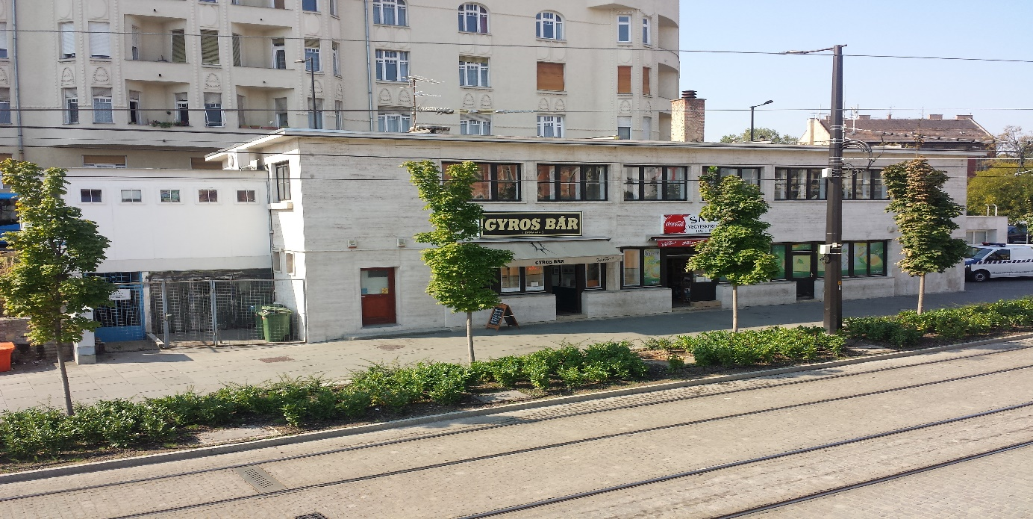

Bérlemény alaprajza: mellékelve (12.a. rajzmelléklet).

Készítette: Ingatlanhasznosítási Osztály

Készült: 2024. július.

